

小国町商工会会報「ばされ」　平成30年１月発行

ふ

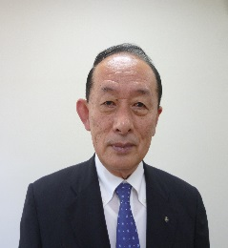



**新年明けましておめでとうございます**



会員の皆様には、よき新春をお迎えのこととお慶び申し上げます。また、日頃から小国町商工会事業に対してご理解とご協力を賜っておりますことに厚く御礼を申し上げます。

昨年を振り返りますと7月に発生した九州北部豪雨があり極めて甚大な被害をもたらしました。被害に遭われた皆様に心からお見舞い申し上げます。

さて、日本経済の先行きについては、海外景気の下振れや北朝鮮の脅威、欧州・中東における紛争など景気を下押しするリスクが懸念されるものの、雇用・所得環境の改善や各種政策の効果等もあり、緩やかに回復していくことが期待されますが今後も注意深く見守る必要があります。

このような状況下で小国町商工会と致しましても地域の経済団体としての存在価値を再確認するなかで経営改善普及事業（金融・税務、経営・労務などの相談や指導）及び小規模事業者支援法に基づく経営発達支援計画への取組み、地域振興事業などを積極的に行ってまいりたいと存じます。

年頭にあたり所感の一端を申し上げましたが、行政並びに各関係機関との連携を図り、更なる地域の経済的自立と地域活性化をめざし、最善の努力を尽くす所存でございます。  
　結びになりますが、本年も皆様にとって、実りある年となることを祈念致しますとともに、役職員一丸となり各種事業を積極的に展開して参りますので、今後とも、より一層のご支援とご協力を賜りますようお願い申し上げまして、新年のご挨拶と致します。

**小国町の商工業等活性化事業**

**申請はお早めに**

**〆切が迫っております。**

**詳しい内容は小国町商工会に**

**お尋ねください。**



小国町商店街空き家対策事業

町内への商工業者の新規進出を支援するために

家賃を補助する。（賃貸契約後3年以内）

補助内容：家賃の１/２補助（上限50,000円）

募集締切：平成30年2月2日（金）

※上半期に申請された方は下半期の申請は必要ありません

小国町商工業振興対策設備資金利子補給

町内に１年以上在住して商工業を営む事業所

対象資金：事業場の拡充、新設又は機械器具、

車輛等の新規購入に要するもの。

内　　容　補給の対象となる融資最高限度額は

５００万円で利子補給率は年２％以内

補給の期間は５年間を限度

募集締切：平成30年2月2日（金）

※上半期に申請された方は下半期の申請は必要ありません

小国町創業支援事業

町内に住民票を移し（商工業）創業する場合に

補助を行う。

補助内容：総創業資金が２５０万円以上とし一律

25万円を補助する

募集締切：平成30年2月2日（金）





珠算検定１級合格

おめでとうございます

木薮塾

菅　日香里さん

平成１５年１０月２８日生

**所得税・消費税の個別相談会を開催します**

お申込みは商工会へお電話もしくは、窓口にてお申込み下さい。

**所得税日時：２月１５日（木）、２月２１日（水）、３月５日（月）、３月９日（金）  
消費税日時：３月２２日（木）**

**午前９時～午後４時（但し、正午～午後１時は除く）**  
場　　　所：小国町商工会館２階会議室  
税　理　士：濱田敏廣　氏  
費 用：無料

**※相談時にご持参いただく書類等がございますので同封の**

**「所得税・消費税（確定申告）の個別相談会のお知らせ」をご確認下さい。**

**小国町商工会講習会**

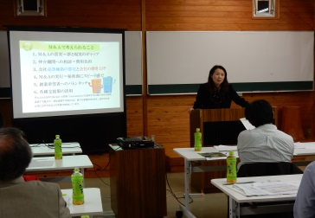

１１月８日（水）

**平成２９年度事業承継講習会**

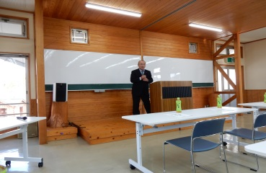

平成２９年１１月２０日（月）

**平成２９年度消費税軽減税率対応窓口相談等事業に伴う事業者向け講習会**

レジ補助金

申請期間が延長になりました

平成３１年９月３０日まで

※詳しくは

軽減税率対策補助金事務局

コールセンターへ

0570-081-222

（通話料がかかります）

**小国町商工会女性部より**

新年あけましておめでとうございます。

旧年中、女性部活動におきましては新米部長を手厚く

ご支援ご協力いただきまして心から感謝申し上げます。

２０１８年も部員一同笑顔で活動してまいりたいと

思いますので部員の皆様の闊達なご意見ご要望をお待ちしております。　　　　　　　　部長　辛嶋照美

１１月９日

**福岡市へ視察研修**

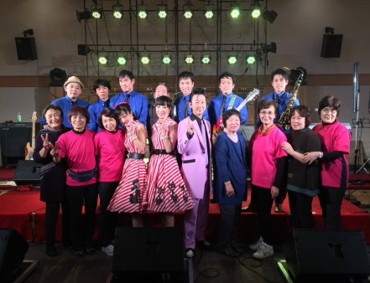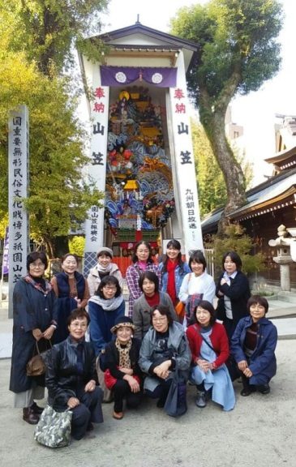

発行元：小国町商工会

住所：阿蘇郡小国町宮原1754-14

ＴＥＬ：0967-46-3621

ＦＡＸ：0967-46-3758

会員：304名

（11/15現在）

１１月２５日

**オールディーズ**

**チャリティーコンサート**